Ақпарат

«Менің болашақ мамандығым» тақырыбында 5-6 сынып оқушылары арасында
сурет сайысы өткізілді. Оқушылардың кәсіби қызығушылықтары мен
бейімділігін анықтап,мамандыққа сай тани білуге үйрету.

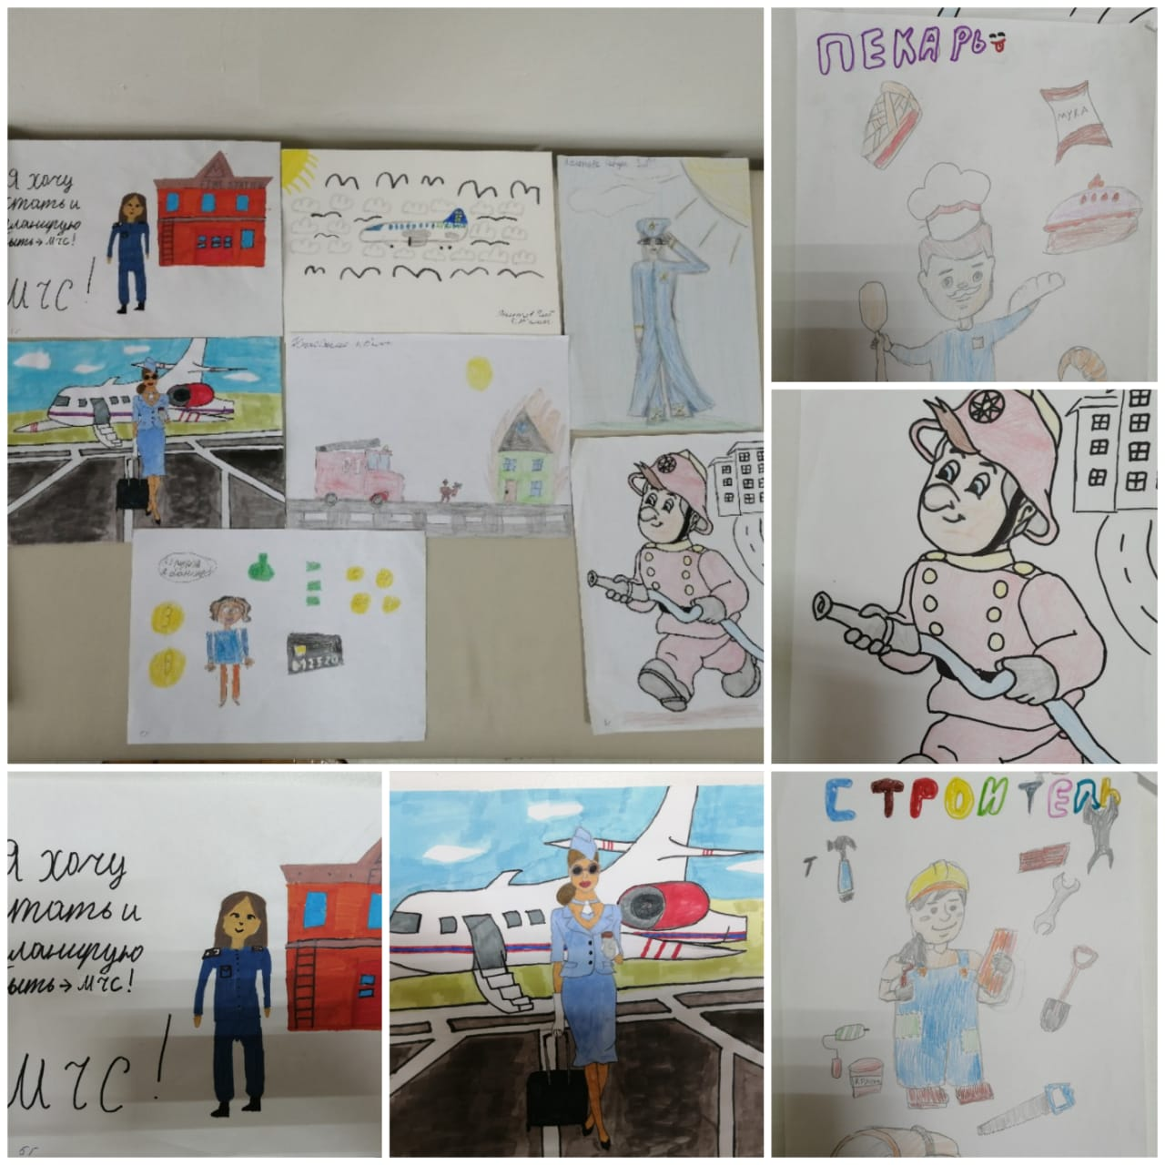
Кәсіптік бағдар берушісі: Аубакирова Н.Д.

